百年の杜の
酒肴をご自宅で!!
地物や国産食材にこだわり、無化調、
砂糖不使用の安心・安全なテイクアウトメニュー！
その日の店主おすすめの酒肴を数種類ご堪能できます。
苦手なものなのがありましたらお申し付け下さい。
定番メニューと本日のオススメから
ご提供出来るメニューもありますよ！

７００円（税別）
１,０００円（税別）
１,５００円（税別）

＊あらかじめ電話でご予約を頂けると助かります。
TEL：046-834-7372

酒肴工房
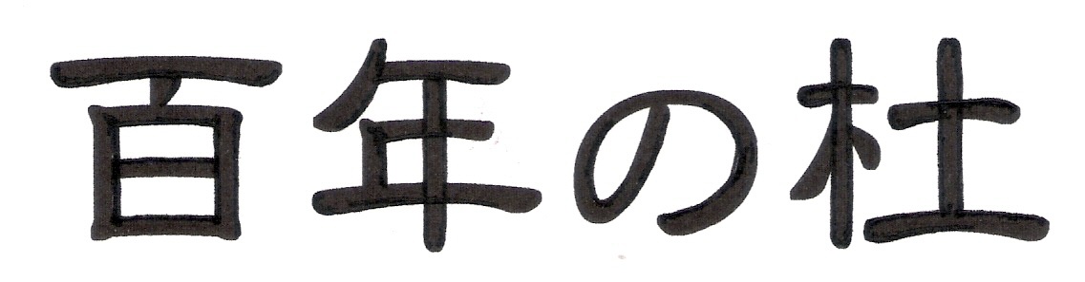
海・山・里からのおすそわけ

